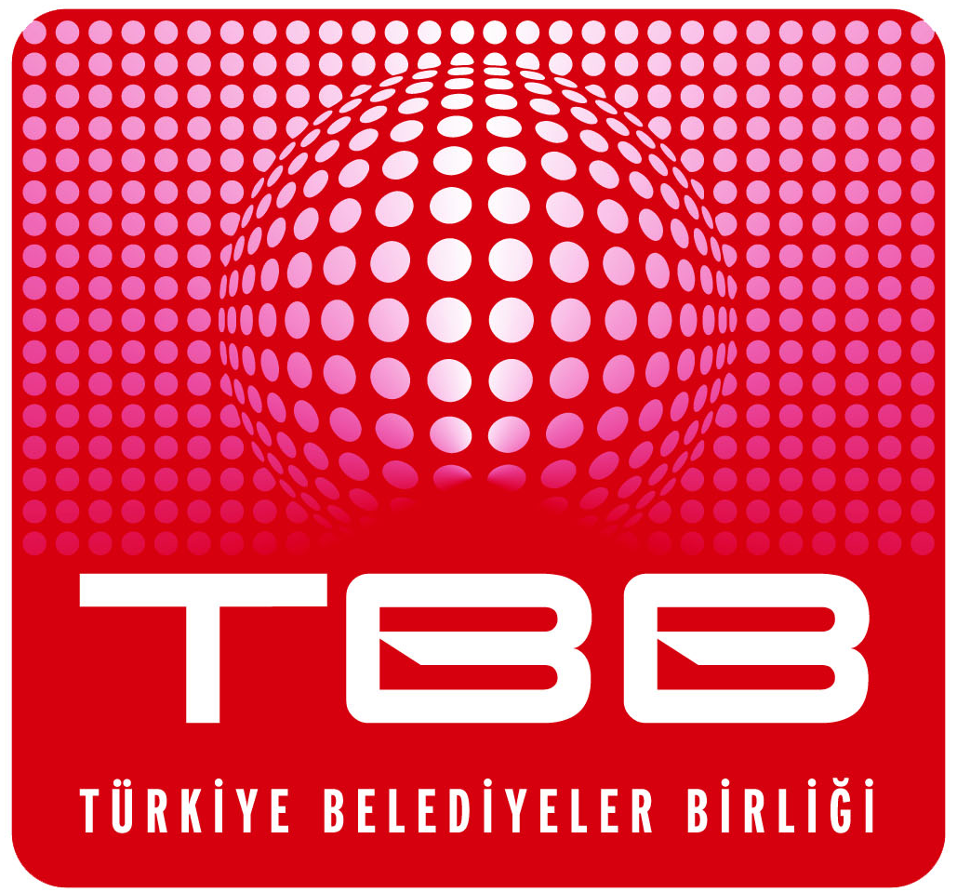
KATILIM FORMU
TBB MECLİS TOPLANTISI/16 TEMMUZ 2025 ÇARŞAMBA-ANKARA

İl Adı
Belediye Adı
Katılımcının Adı/Soyadı
Katılımcı TC Kimlik No
Cep Telefonu
Konaklama İstiyor Konaklama İstemiyor
(Toplantıya Günübirlik Katılacağım)
KONAKLAMA YAPILACAK  TARİH  ( Lütfen Eksiksiz Doldurunuz) | OTELE GİRİŞ TARİHİ  15 Temmuz 2025 Salı Günü 16 Temmuz 2025 Çarşamba Günü  (Saat 14.00’den sonra) (Saat 12.00’den sonra)  OTELDEN ÇIKIŞ TARİHİ  16 Temmuz 2025 Çarşamba Günü 17 Temmuz 2025 Perşembe Günü  (Saat 12.00’a kadar) (Saat 12.00’a kadar)
MAKAM  ŞOFÖRÜ  BİLGİLERİ  ( Lütfen Eksiksiz Doldurunuz) | Makam Şoförü Makam Şoförü  Konaklayacak Konaklamayacak  Konaklayacak ise Adı–Soyadı : ……………………………… Cep Telefonu :………………………
Tarih TBB Meclis Üyesinin İmzası
… /…/2025

AÇIKLAMALAR:

1- Toplantı yeri ve saati: Bilkent Otel Sakarya Salonu (Üniversiteler Mahallesi İhsan Doğramacı Bulvarı No:6 Çankaya/ANKARA) adresinde saat 14.30’da yapılacaktır.
2- Rezervasyonun zamanında ve sağlıklı bir şekilde yapılabilmesi için katılım formunun en geç 14 Temmuz 2025 Pazartesi günü saat 18.00’a kadar 0312 440 74 83 nolu faks numarasına veya sales3@dreamincentive.com adresine mail yoluyla bildiriniz.
3- Konaklama yapacak katılımcılara oda kahvaltı hizmeti verilecektir.

Konaklama Hizmetleri İçin | Ahmet ÇAVDAR | 0507 535 94 21
Konaklama Hizmetleri İçin | İrem Nisa YILMAZ | 0553 929 39 23
Transfer Hizmetleri İçin | Engin EROL | 0542 106 66 07
Transfer Hizmetleri İçin | Yeşim KARTLI | 0541 864 86 80
E –Mail | sales3@dreamincentive.com

